Simulaciones con benzoquinona.

# Descripción

No tiene momento dipolar, no hay rotacionales

Por de bajo de 1 eV solo consideramos elásticos con la misma DCS que la de 1 eV.

Con y sin movimiento helicoidal.

Campo magnético de 760 G (0.076 T)

Molecular Mass: 108.1*g/mole

Ionis Pot: 10.1 eV

Distribuciones de pérdida valores medios (eV):

ION 10.5651

EXC 6.90152

VIB 0.157359

Cámara de 40 mm.

Los e- que salen de la cámara hacia adelante se analizan en energía, y los que salen hacia atrás se devuelven con la misma energía que llevaban. He puesto una especie de reflector casero y listos.

# Modelos

He utilizado dos modelos, el que me pides y otro:

###### Modelo SMF (strong mag field)

Consistente en suponer que el campo es infinito y eliminar la energía transversal tras el choque.

Esto me obligó en tiempos a escribir una física modificada para generar la aproximación, pero ya está hecho. Consiste en eliminar la componente transversal de la energía tanto en los primarios tras colisionar como en los secundarios al ser generados.

Ejemplo: un electrón de 15 eV que choque y salga formando un cierto ángulo con el campo, tal como diga la física LEPTS, se rectifica y pierde la componente transversal de la energía. Seguirá recto con menos energía, digamos 12 eV.

###### Modelo HLX (helix)

Simulando completamente el movimiento helicoidal en la cámara que suponemos inmersa en un campo magnético de valor finito.

Esta simu es mucho más lenta porque debe añadir los cálculos relacionados con la física del campo de geant4 y porque los electrones recorren más camino, pero se hace con la física LEPTS de siempre.

Para implementar este modelo he tenido que aprender a mezclar nuestra física con el campo de geant4.

En este modelo supongo además que el analizador solamente ve la energía asociada a la componente longitudinal de los e- que acaban de salir de la cámara, que supongo que es lo que mide el analizador.

En el ejemplo anterior, el e- de 15 eV choca y sale con un cierto ángulo, sigue con sus 15 eV y entra en trayectoria helicoidal forzado por el campo. No se elimina su componente trasversal y, aunque choque más veces conservará su energía hasta salir de la cámara (salvo pérdidas inelásticas). Saldrá con un cierto ángulo, claro. Ahora supongo que el analizador solo ve la parte longitudinal de su energía.

Las difirencias con el modelo anterior:

* La trayectoria helicoidal es más larga que la recta, así que habrá más colisiones.
* Si hay una segunda colisión, en el modelo SMF se consultarán las tablas de diferenciales para 12 eV (menos picudas que las de 15 eV) y tenderá a perder más energía que en el modelo HLX.

# Cortes en las simus

Los electrones que tienen menos de 0.1 eV son eliminados de la pila. Esto es necesario porque de lo contrario se quedan en una hélice de radio grande y eternizan la simulación. De todas formas en el experimento seguro que hay algo que se los come.

# Resultados

Las distribuciones de los electrones tras atravesar la cámara para presiones de 0, 2 y 5 mTorr y los dos modelos de simulación se muestran, junto con los datos experimentales, en esta gráfica:

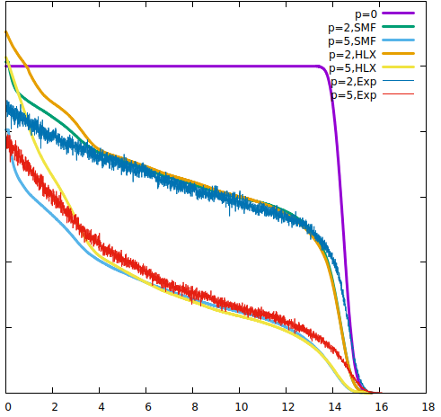

y los datos están en fichero excel.

En estas simus he hecho pasar 100 mil electrones por la cámara con los dos modelos (SMF y HLX) y con dos presiones (2 y 5 mTorr). Los cien mil primarios salen hacia el analizador por las buenas o por las malas (reflector) y también algunos secundarios procedentes de ionizaciones, obteniendo estas tablas de procesos:

SMF 2mTorr:

No Ints Elost Avg Elost Process

2510 5213.21 2.07698 Attachment

153273 202112 1.31864 ElasticSMF

11217 92720.1 8.26603 ElectronicExcitationSMF

11906 18680.2 1.56897 ExcitVibratSMF

13615 162761 11.9546 IonisationSMF

SMF 5mTorr:

11351 3047.1 2.0304 Attachment

406210 445920 1.09776 ElasticSMF

21133 171637 8.12177 ElectronicExcitationSMF

30889 45961.2 1.48795 ExcitVibratSMF

22802 271562 11.9096 IonisationSMF

Helix 2mTorr:

8512 14443.6 1.69685 Attachment

244161 8.66538 3.54904e-05 Elastic

14907 100726 6.75693 ElectronicExcitation

18756 2952.91 0.157438 ExcitVibrat

19132 210478 11.0013 Ionisation

Helix 5mTorr:

37385 70532 1.88664 Attachment

922632 27.7456 3.00722e-05 Elastic

35971 239760 6.66537 ElectronicExcitation

80711 12758 0.15807 ExcitVibrat

40433 444986 11.0055 Ionisation

# Simu 5 mTorr SMF

Última simu más detallada para 5 mTorr con el modelo aproximado sin movimiento helicoidal. Esta vez con un millón de electrones. En lugar de eliminar los e- que tengan menos de 0.1 eV ahora los elimino si bajan de 0.01 eV aunque no creo que sea realista.

Tabla de procesos:

No Ints Elost Avg Elost Process

114274 232703 2.03636 Attachment

4.56042e+06 4.46922e+06 0.98 ElasticSMF

212933 1.73656e+06 8.15542 ElectronicExcitationSMF

306967 453265 1.47659 ExcitVibratSMF

227497 2.70912e+06 11.9084 IonisationSMF

Prácticamente igual que la simu anterior con cien mil electrones, pero esta vez he analizado el espectro de los que van hacia atrás.